PENGEMBANGAN MEDIA PEMBELAJARAN BERBASIS ANIMASI 2 DIMENSI (ANIMAKER) MATERI TEKS EKSPLANASIKELAS VIII SMP NEGERI 7 TARAKAN

Linda Devi Yuvitasari¹ Siti Fathonah² Eva Apriani³
FKIP, Universitas Borneo Tarakan¹
FKIP, Universitas Borneo Tarakan²
FKIP, Universitas Borneo Tarakan³
e-mail: lindadevi942@gmail.com
e-mail: sitifathonahfathan@gmail.com
e-mail: evaaprianiarie@gmail.com

Abstract
The purpose of the research was to develop in the form of 2-dimensional animation (Animaker) and to determine the effectiveness of the media. The research model was modified by Borg and Gall. The development stages of the research were started by finding the potential and the problem, collecting the data, designing the product, conducting design validation, revising the product. After that, it was tested to find the learning outcome and provided the product assessment to the students. The final stage, it was to revise the product so that it became a better product. Data analysis was conducted by descriptive percentage and inferential analysis. Based on the result of the research it was concluded that the learning animation video media was feasible and effective to use in learning referring the feasibility percentage table.
Keywords, Animaker, learning Media, Research and Development.

Abstrak
Penelitian ini bertujuan untuk mengembangkan suatu produk berupa animasi 2 dimensi (Animaker) dan untuk mengetahui keefektifan media dan model penelitian yang dimodifikasi oleh Borg and Gall. Tahapan pengembangan dalam penelitian ini diawali dengan mencari potensi dan masalah, mengumpulkan data, mendesain produk, melakukan validasi desain, revisi produk, setelah itu di diujicobakan untuk melakukan tes hasil belajar dan memberikan penilaian produk pada peserta didik, tahap akhir ialah melakukan revisi produk agar menjadi lebih baik. Analisis data dilakukan dengan deskriptif persentase dan analisis inferensial. Berdasarkan hasil penelitian dapat disimpulkan bahwa media video animasi pembelajaran ini layak dan efektif digunakan dalam pembelajaran berdasarkan tabel presentase kelayakan.
Kata Kunci. Animaker, Media Pembelajaran, Research and Development.

PENDAHULUAN
Kurikulum 2013 pada sekolah menengah pertama (SMP), pelajaran bahasa Indonesia sangat ditekankan kepada peserta didik untuk mampu dalam memahami materi teks eksplanasi. Teks eksplanasi membahas tentang terjadinya fenomena alam dan bagaimana peristiwa alam terjadi serta ilmu pengetahuan, sosial, budaya, dan juga hal lain yang bisa terjadi. Teks eksplanasi bertujuan untuk menjelaskan sebuah peristiwa yang terjadi.
Kegiatan belajar mengajar pada materi teks eksplanasi dibutuhkannya media dalam proses kegiatan belajar. Media berperan penting untuk melaksanakan proses pembelajaran. Media pembelajaran juga bertujuan menyampaikan materi yang akan diajarkan, adanya media pembelajaran yang memberikan dukungan proses pembelajaran agar lebih efektif. Media pembelajaran juga harus didukung oleh pendidik yang mampu menggunakan serta mengakumulasikan.
Berdasarkan, permasalahan yang telah di temukan di SMP Negeri 7 Tarakan peneliti akan membuat produk untuk memahami teks eksplanasi dengan baik. Media sangatlah penting untuk mendukung proses aktifitas belajar mengajar dikelas. Media pembelajaran juga meningkatkan minat serta ketertarikan peserta didik, sehingga peneliti akan mengembangkan media yang berbasis animasi 2D yang dimana dalam media ini akan merangkum mengenai materi yang akan diajarkan oleh pendidik.
Media berbasis animasi 2D ini dapat menjadi daya tarik peserta didik untuk belajar tentang teks eksplanasi, memudahkan peserta didik untuk mengidentifikasi fenomena alam dan memahami fenomena alam secara jelas. Berdasarkan permasalahan yang telah dipaparkan dapat disimpulkan bahwa di SMP Negeri 7 Tarakan masih mengalami kesulitan bagi peserta didik dalam memahami materi hanya dengan buku pegangan peserta didik, sehingga penulis berfokus melakukan penelitian yang akan mengembangkan media pembelajaran berbasis animasi 2 dimensi pada materi teks ekplanasi di kelas VIII di SMP Negeri 7 Tarakan agar memudahkan peserta didik dalam mengidentifikasi fenomena alam dan memahami fenomena alam secara jelas.
Rusman (2013.134) memaknai definisi pembelajaran ialah kegiatan hubungan antara pendidik dengan peserta didik, baik hubungan langsung seperti proses kegiatan tatap muka maupun hubungan secara tidak langsung, ialah dengan pemanfaatan berbagai media pembelajaran. Menurut Hamalik (2015. 27) hasil belajar ialah perubahan terjadinya tingkah laku pada seseorang diukur dan diamati dalam bentuk pengetahuan, sikap serta keterampilan.
Azhar (2017. 9) media pembelajaran adalah alat bantu pada proses pembelajaran merupakan media pembelajaran, sehingga pembelajaran lebih efektif efesien untuk sebuah tujuan pembelajaran. Media ialah alat berkomunikasi untuk menyampaikan suatu penjelasan. Azhar (2017. 10) media pembelajaran ialah bentuk fisik dan tekhnis dalam belajar mengajar untuk memudahkan penyampaian bahan ajar kepada peserta didik.
Menurut Munir (2012. 381) animasi 2D juga dikenal dengan nama flat animation yang perkembangannya cukup revolusioner dan proses pembuatannya menggunakan gambar yang digambar. Menurut pendapat peneliti animasi 2D merupakanambar yang bergerak dalam lingkup 2 dimensi. animasi 2D yang sering digunakan dalam sebuah media dan dapat dilihat di televisi maupun youtube. Animasi 2D juga bersifat visual. Animasi 2D juga mengandalkan komputer dalam proses pembuatannya.
Berdasarkan definisi para ahli animasi 2D kini makin berkembang pesat. Animasi 2D merupakan animasi yang bersifat flat secara visual. Teknik animasi 2D ada dua ialah manual dan komputer. Teknik animasi 2D proses pembuatannya menggunakan gambar yang digambar sehingga jadilah sebuah animasi.
Menurut Wahono, dkk (2013. 107) teks eksplanasi didefinisikan sebagai teks yang memberikan penjelasan fenomena yang terjadi secara ilmiah, maupun fenomena alam dan sosial budaya. Selanjutnya, Mulyadi (2014.176) teks eksplanasi menjelaskan keterkaitan berupa fakta dan menghasilkan kesimpulan. Menurut pendapat peneliti teks eksplanasi merupakan teks yang menyampaikan sebuah informasi berupa fakta, serta fenomena alam yang terjadi. Teks eksplanasi juga berisi tentang fenomena sosial dan budaya. Dengan demikian, peneliti menyimpulkan teks eksplanasi merupakan teks yang menginterpretasikan terjadinya sebuah peristiwa ilmiah dan sosial, yang dapat berupa bencana alam atau fenomena.
METODE
Research and Development adalah metode yang diaplikasikan dalam penelitian ini. Sugiyono (2018.297) Recearch and Development ialah metode penelitian untuk menghasilkan produk, serta menguji keefektifan produk tersebut. Strategi Borg anda Gall (Setyosari, 2015.222) digunakan untuk mengembangkan serta menghasilkan produk penelitian juga disebut sebagai penelitian dan pengembangan. Penelitian ini dilaksanakan di SMP Negeri 7 Tarakan. SMP Negeri 7 Tarakan beralamat di Jl. Diponegoro Rt. 01 Pamusian, Kec Tarakan Tengah, kota Tarakan. Penelitian ini dilaksanakan pada tahun ajaran 2020/2021.
Populasi dalam penelitian ini adalah peserta didik kelas VIII yang terdiri dari 7 kelas ialah kelas VIII-1 sampai dengan VIII-7 dengan jumlah sebanyak 217 peserta didik di SMP Negeri 7 Tarakan semester genap tahun 2019/2020. Berdasarkan populasi yang telah ditentukan, peneliti menerapkan teknik simple random sampling. Teknik simple random sampling merupakan bagian dari probability sampling yakni teknik pengambilan sampel yang memberikan peluang yang sama bagi setiap unsur populasi untuk dipilih menjadi anggota sampel. Variabel penelitian ialah sesuatu yang yang ditetapkan peneliti berupa vaiasi dalam memperoleh informasi mengenai hal tersebut, kemudian menyimpulannya. Variabel penelitian adalah suatu objek yang memiliki variasi yang telah ditentukan oleh peneliti (Sugiyono, 2019. 3).
Metode pengumpulan data adalah metode yang digunakan dalam pengambilan data. Metode pengumpulan data terdiri dari berbagai macam metode yakni metode tes, metode angket, metode observasi, dan metode dokumentasi. Analisis data dalam penelitian ini untuk menganalisis hasil skala penelitian mengenai kelayakan media pembelajaran di SMP Negeri 7 Tarakan. Teknik analisis data yang peneliti gunakan ialah deskripstif presentase dan analisis inferensial dengan menggunakan uji paired sampel T test pengujian hipotesis.
HASIL DAN PEMBAHASAN
Berdasarkan data yang telah diperoleh pada proses pembuatan media video animasi pembelajaran, dapat diketahui bahwa produk media video animasi pembelajaran dinyatakan bisa dilakukan uji kelayakan di dalam proses pembelajaran bahasa Indonesia materi teks eksplanasi. Hal ini bisa dilihat dari data yang diperoleh pada saat proses validasi konten terhadap ahli materi, ahli bahasa dan ahli media.
Berdasarkan pada data hasil pengujian produk media video animasi pembelajaran oleh ahli materi dikatakan valid dan bisa diujikan untuk menilai kelayakannya di dalam proses pembelajaran ini bisa dikatakan valid karena dari hasil pengujian, hasil presentase 90% dari nilai maksimal 100%. Data yang diperoleh selanjutnya ialah data dari ahli media dengan hasil presentase 95% dari nilai maksimal 100% sehingga media pembelajaran dikatakan layak untuk digunakan oleh ahli media berdasarkan hasil pengujiannya. Data terkahir ialah data dari ahli bahasa dengan presentase 82,5% dari nilai maksimal 100% sehingga bahasa tersebut layak digunakan dalam media pembelajaran.
Berdasarkan hasil uji coba produk oleh para ahli media pembelajaran berbasis animasi 2 dimensi (animaker) dikatakan layak digunakan karena mendapatkan presentase “baik” dan “sangat baik” berdasarkan tabel Range Presentase Dan Kriteria Kualitatif Program. Media pembelajaran berbasi animasi 2 dimensi (animaker) yang mendapat presentase layak telah digunakan oleh pendidik bahasa Indonesia SMP Negeri 7 Tarakan sebagai alat bantu dalam proses pembelajaran.
        - Ahli Materi
Pada penelitian ini Fitria Febri Swastia, S. Pd selaku ahli materi dan pendidik mata pelajaran bahasa Indonesia di kelas VIII SMP Negeri 7 Tarakan. Setelah melihat video animaker maka diperoleh hasil validasi dengan presentase 90% kategori sangat baik.

Hasil Validasi Ahli Materi
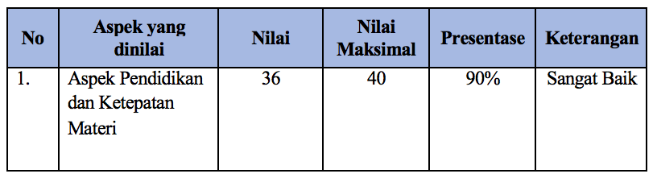
  - Ahli Media
Ahli media pada penelitian ini ialah Donna Rhamdan, S.E., M. Pd. Setelah melihat video animaker maka diperoleh hasil validasi dengan presentase 95% dengan kategori sangat baik.
Hasil Validasi Ahli Media
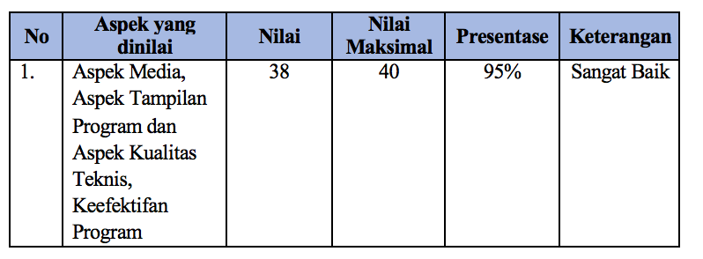
  - Ahli Bahasa
Pada penelitian ini Muhammad Ilham, S.S. M. Pd selaku ahli bahasa. Setelah melihat video animaker maka memperoleh hasil validasi dengan persentase 82,5 % kategori baik.
Hasil Validasi Ahli Bahasa
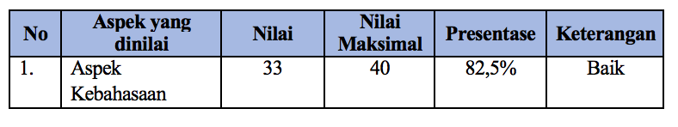
KESIMPULAN
Berdasarkan hasil pembahasan di atas, penulis menyimpulkan bahwa Pendapat para validator mengenai media pembelajaran berupa video animasi (animaker) materi teks eksplanasi berdasarkan hasil validasi ahli materi 90%, ahli media 95%, ahli bahasa 82,5%. Produk media pembelajaran berbasis animasi 2 dimensi (animaker) digunakan oleh pendidik bahasa Indonesia sebagai penunjang proses pembelajaran dikarenakan media pembelajaran (animaker) mendapatkan presentase yang layak.
SARAN
Berdasarkan hasil penelitian yang telah dilakukan oleh penulis pada pengembangan media pembelajaran berbasis animasi 2 dimensi (animaker) materi teks eksplanasi, penulis menyampaikan beberapa saran bagi peneliti selanjutnya yang tertarik dengan penelitian tentang research and development agar terlebih dahulu memahami secara mendalam teori mengenai research and development agar mempermudah dalam melakukan penelitian karena menginat luasnya pembahasan yang dikaji, diharapkan peneliti selanjutnya mampu mengembangkan media pembelajaran yang inovatif serta layak untuk digunakan dalam melakukan kegiatan belajar mengajar.
DAFTAR PUSTAKA
Arsyad, Azhar. 2017. Media Pembelajaran. Jakarta .Rajagrafindo Persada.
Hamalik, Oemar. 2015. Proses Belajar Mengajar. Jakarta. PT. Bumi Aksara.
Rusman. (2013). Metode-Metode Pembelajaran. Mengembangkan Profesionalisme
Guru. Jakarta. PT RajaGrafindo Persada.
Wahono, dkk. 2013. Mahir Berbahasa Indonesia untuk SMP/Mts Kelas VII. Jakarta. Erlangga.

